Modelo lógico base de datos: 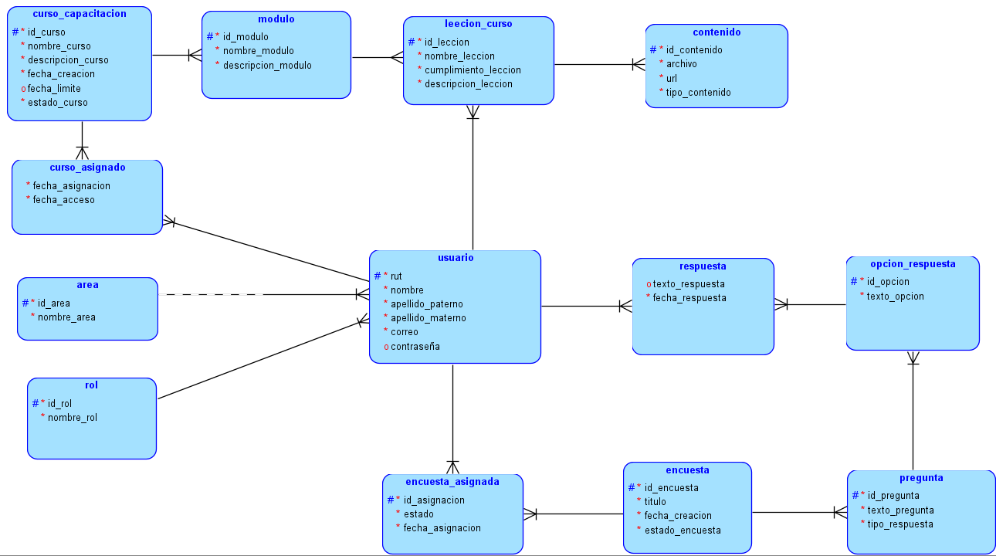

Modelo relacional base de datos:

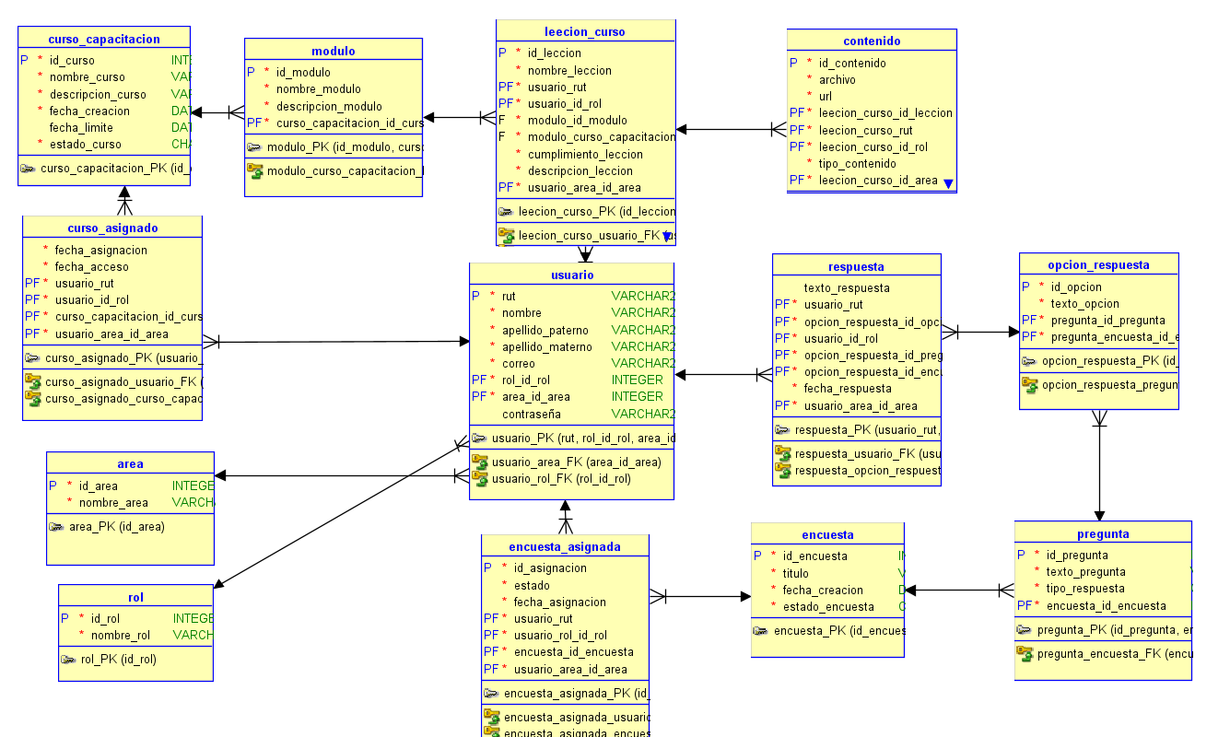

**Entidades y Atributos**

1. **CursoCapacitacion**

* **id_curso**: Clave primaria del curso.
* **nombre_curso**: Nombre del curso.
* **descripcion_curso**: Descripción detallada del curso.
* **fecha_creacion**: Fecha y hora en que se creó el curso.
* **fecha_limite**: Fecha y hora límite para la finalización del curso (opcional).
* **estado_curso**: Estado del curso (activo/inactivo).

1. **Modulo**

* **id_modulo**: Clave primaria del módulo.
* **nombre_modulo**: Nombre del módulo.
* **descripcion_modulo**: Descripción detallada del módulo.
* **cursoId**: Identificador del curso al que pertenece este módulo (clave foránea).

1. **LeccionCurso**

* **id_leccion**: Clave primaria de la lección.
* **nombre_leccion**: Nombre de la lección.
* **descripcion_leccion**: Descripción detallada de la lección.
* **fecha_de_creacion_leccion**: Fecha y hora en que se creó la lección.
* **moduloId**: Identificador del módulo al que pertenece esta lección (clave foránea).

1. **Contenido**

* **id_contenido**: Clave primaria del contenido.
* **archivo**: Ruta o nombre del archivo asociado al contenido.
* **url**: Enlace URL para acceder al contenido (opcional).
* **tipo_contenido**: Tipo de contenido (ejemplo: documento, video, etc.).
* **leccionId**: Identificador de la lección a la que pertenece este contenido (clave foránea).

1. **Usuario**

* **rut**: Clave primaria del usuario.
* **nombre**: Nombre del usuario.
* **apellido_paterno**: Primer apellido del usuario.
* **apellido_materno**: Segundo apellido del usuario.
* **correo**: Dirección de correo electrónico del usuario (único).
* **contrasena**: Contraseña del usuario.
* **rolId**: Identificador del rol del usuario (clave foránea).
* **areaId_area**: Identificador del área en la que trabaja el usuario (clave foránea, opcional).

1. **CursoAsignado**

* Id_asignacion: Clave primaria del curso asignado.
* **fecha_asignacion**: Fecha y hora en que se asignó el curso al usuario.
* **fecha_acceso**: Fecha y hora en que el usuario accedió por primera vez al curso.
* **cursoId**: Identificador del curso asignado (clave foránea).
* **usuarioId**: Identificador del usuario al que se asignó el curso (clave foránea).

1. **Cumplimiento_leccion**

* **usuarioId**: Identificador del usuario que cumplió con la lección (clave foránea).
* **fecha_modificacion_estado**: Fecha y hora en que se actualizó el estado de cumplimiento.
* **estado**: Estado de cumplimiento de la lección (completado/no completado).
* **leccionId**: Identificador de la lección (clave foránea).

1. **Area**

* **id_area**: Clave primaria del área.
* **nombre_area**: Nombre del área.

1. **Rol**

* **id_rol**: Clave primaria del rol.
* **nombre_rol**: Nombre del rol.

1. **Encuesta**

* **id_encuesta**: Clave primaria de la encuesta.
* **titulo**: Título de la encuesta.
* **fecha_creacion**: Fecha y hora en que se creó la encuesta.
* **estado_encuesta**: Estado de la encuesta (activo/inactivo).

1. **EncuestaAsignada**

* **id_asignacion**: Identificador único de la asignación de la encuesta.
* **estado**: Estado de la asignación (completada/no completada).
* **fecha_asignacion**: Fecha y hora en que se asignó la encuesta al usuario.
* **encuestaId**: Identificador de la encuesta asignada (clave foránea).
* **usuarioId**: Identificador del usuario al que se asignó la encuesta (clave foránea).

1. **Pregunta**

* **id_pregunta**: Clave primaria de la pregunta.
* **texto_pregunta**: Texto de la pregunta.
* **tipo_respuesta**: Tipo de respuesta que se espera (ejemplo: múltiple, abierta).
* **encuestaId**: Identificador de la encuesta a la que pertenece la pregunta (clave foránea).

1. **OpcionRespuesta**

* **id_opcion**: Clave primaria de la opción de respuesta.
* **texto_opcion**: Texto de la opción de respuesta.
* **preguntaId**: Identificador de la pregunta a la que pertenece esta opción (clave foránea).

1. **Respuesta**

* **texto_respuesta**: Texto de la respuesta dada por el usuario (opcional).
* **fecha_respuesta**: Fecha y hora en que se registró la respuesta.
* **usuarioId**: Identificador del usuario que dio la respuesta (clave foránea).
* **opcionId**: Identificador de la opción seleccionada (clave foránea).
* **preguntaId_pregunta**: Identificador de la pregunta relacionada (clave foránea).

**Relaciones**

* **CursoCapacitacion a Modulo**: Un curso puede incluir varios módulos.
* **Modulo a LeccionCurso**: Un módulo puede tener múltiples lecciones.
* **LeccionCurso a Contenido**: Una lección puede tener múltiples contenidos asociados.
* **Usuario a CursoAsignado**: Un usuario puede tener múltiples cursos asignados.
* **CursoCapacitacion a CursoAsignado**: Un curso puede ser asignado a múltiples usuarios.
* **Usuario a Cumplimiento_leccion**: Un usuario puede tener múltiples registros de cumplimiento para diferentes lecciones.
* **LeccionCurso a Cumplimiento_leccion**: Una lección puede ser cumplida por múltiples usuarios.
* **Usuario a EncuestaAsignada**: Un usuario puede tener múltiples encuestas asignadas.
* **Encuesta a EncuestaAsignada**: Una encuesta puede ser asignada a múltiples usuarios.
* **Encuesta a Pregunta**: Una encuesta puede tener múltiples preguntas.
* **Pregunta a OpcionRespuesta**: Una pregunta puede tener múltiples opciones de respuesta.
* **Usuario a Respuesta**: Un usuario puede dar múltiples respuestas a diferentes preguntas.
* **OpcionRespuesta a Respuesta**: Una opción de respuesta puede ser seleccionada en múltiples respuestas.
* **Pregunta a Respuesta**: Una pregunta puede tener múltiples respuestas registradas.
* **Usuario a Rol**: Un usuario tiene un rol que determina sus permisos y funciones en el sistema.
* **Usuario a Area**: Un usuario puede estar asignado a un área específica.